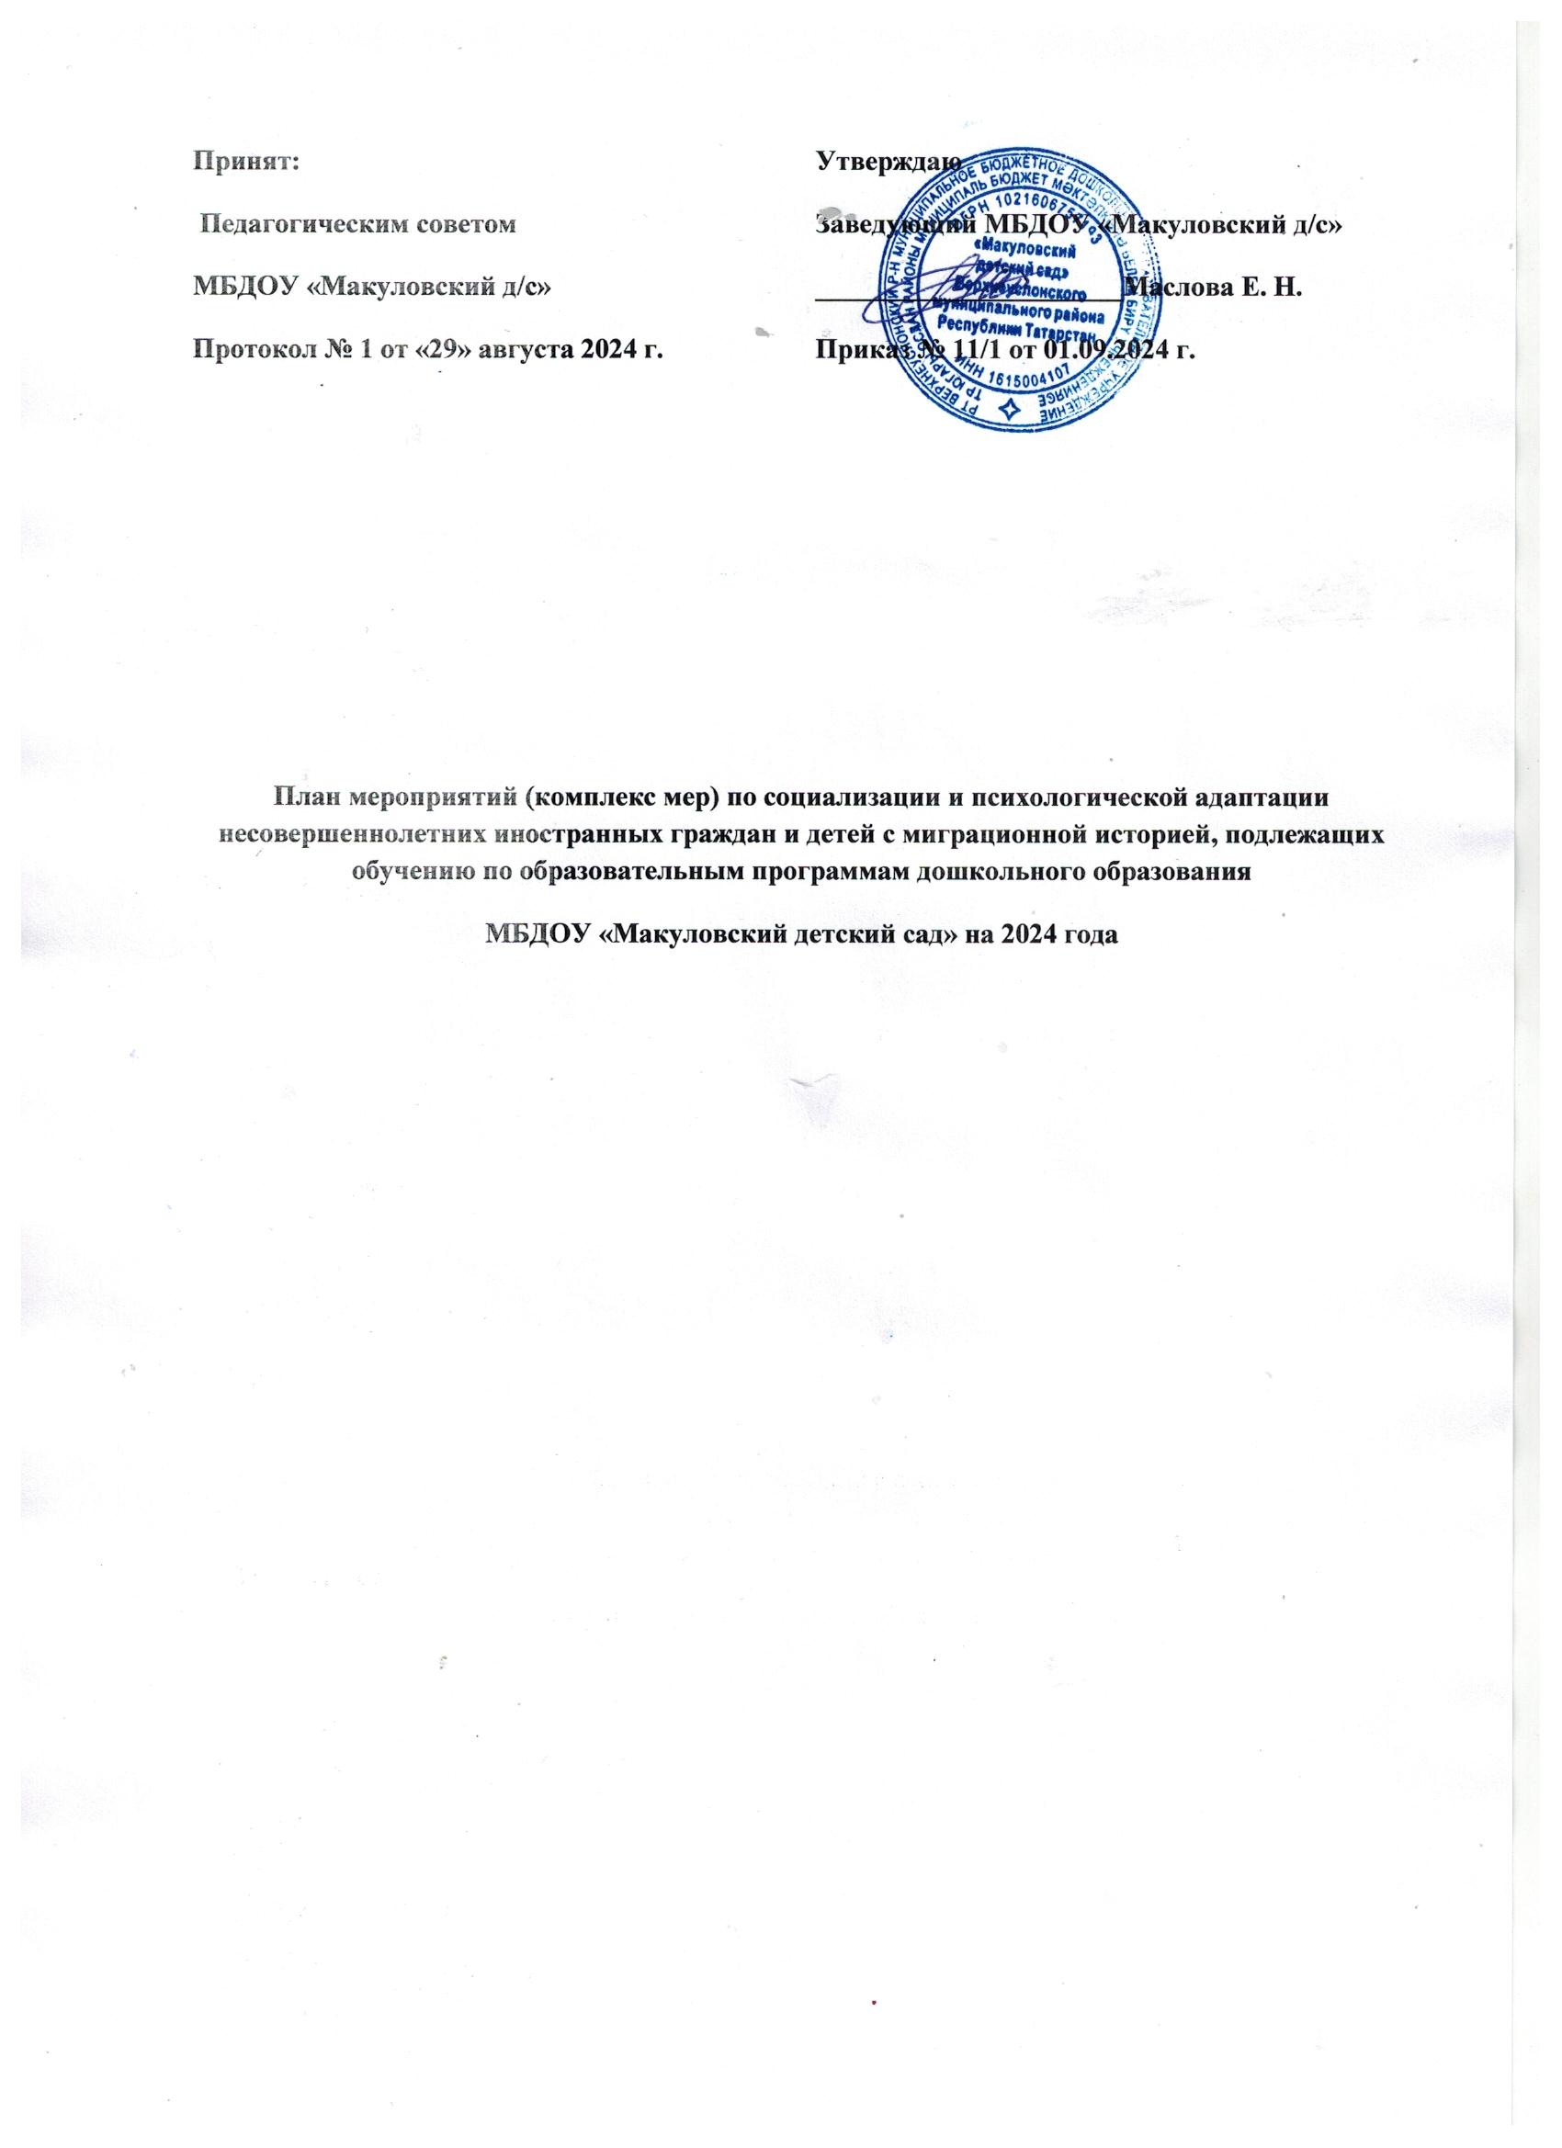
№  п/п | Наименование мероприятия | Срок исполнения | Ответственные исполнители
Организационное и информационное обеспечение социализации и психологической адаптации несовершеннолетних иностранных граждан
1 | Использование методических рекомендаций, разработанных Министерством просвещения РФ по социализации психологической адаптации детей иностранных граждан | Январь 2024 | Заведующий МБДОУ
2 | Реализация системы выявления особых образовательных потребностей несовершеннолетних иностранных граждан и необходимого психологопедагогического сопровождения процессов их обучения, социальной и культурной адаптации (далее - система выявления особых образовательных потребностей) | Январь 2024 Далее - постоянно | Заведующий МБДОУ
3 | Организация проведения мероприятий,направленных на повышение квалификации педагогических работников и специалистов, работающих с несовершеннолетними иностранными гражданами в образовательной среде, в ом числе в рамках системы выявления особых образовательных потребностей | Апрель Далее - ежегодно | Заведующий МБДОУ
4 | Размещение информации, социальных видеороликов о правах и обязанностях, возможностях для мигрантов на официальном сайте, месенджерах и социальных сетях | Постоянно | Заведующий МБДОУ
5 | Организация консультативной, методической, диагностической и психолого-педагогической помощи родителям (законным представителям) | Постоянно | Заведующий МБДОУ
6 | Организация консультаций для педагогических работников, работающих с несовершеннолетними иностранными гражданами в рамках областного ежемесячного онлайн-форума. В том числе по вопросам выявления особых образовательных потребностей | Постоянно | Заведующий МБДОУ
7 | Изучение опыта социализации и адаптации детей иностранных | Постоянно | Заведующий МБДОУ

 | граждан
8 | Проведение мероприятий по выявлению несовершеннолетних иностранных граждан, находящихся на территории г. Гагарина подлежащих зачислению в ДОУ | Декабрь 2023 Далее - ежегодно | Заведующий МВД ОУ
Мероприятия по социализации и психологической адаптации несовершеннолетних иностранных граждан
9 | Мониторинг освоения основных образовательных программ и уровня освоения русского языка несовершеннолетними иностранными гражданами, организация коррекционной работы по результатам мониторинга. Мониторинг реализации системы выявления особых образовательных потребностей несовершеннолетних граждан | май 2024  Далее - ежегодно | Педагоги ДОУ
10 | Организация коррекционноразвивающей среды для своевременного разрешения детских трудностей, возникающих в адаптационный период. | В течение года | Воспитатели групп
11 | Включение детей в «обще садовские» и городские мероприятия, традиционных праздниках, конкурсах, фестивалях, смотрах, акциях. | В течение года | Воспитатели групп
12 | Организация индивидуальных игр, игр с речевым сопровождением: подвижные и сюжетные игры, игры - забавы, игры - хороводы, песенки, потешки, стишки, игровые упражнения, лого ритмика. | В течение года | Воспитатели групп
13 | Организация непосредственно образовательной деятельности (индивидуальной, подгрупповой), направленной на овладение детьми иностранных граждан знаний русского языка. | В течение года | Воспитатели групп
14 | Проведение групповых, подгрупповых тренингов, направленных на коррекцию поведения, снятие коммуникативных барьеров, формирование навыков общения с детьми по темам: «Здравствуй, это — я!», «Как найти друзей в новом коллективе», «Этот разноцветный мир», «Способы разрешения конфликтов». | В течение года | Воспитатели групп

15 | Организация и проведение мероприятий, направленных на распространение идей духовного единства, дружбы народов, межнационального согласия; распространение знаний об истории и культуре народов. | В течение года | Воспитатели групп

